Аппарат для корн догов HX-119, HX-216



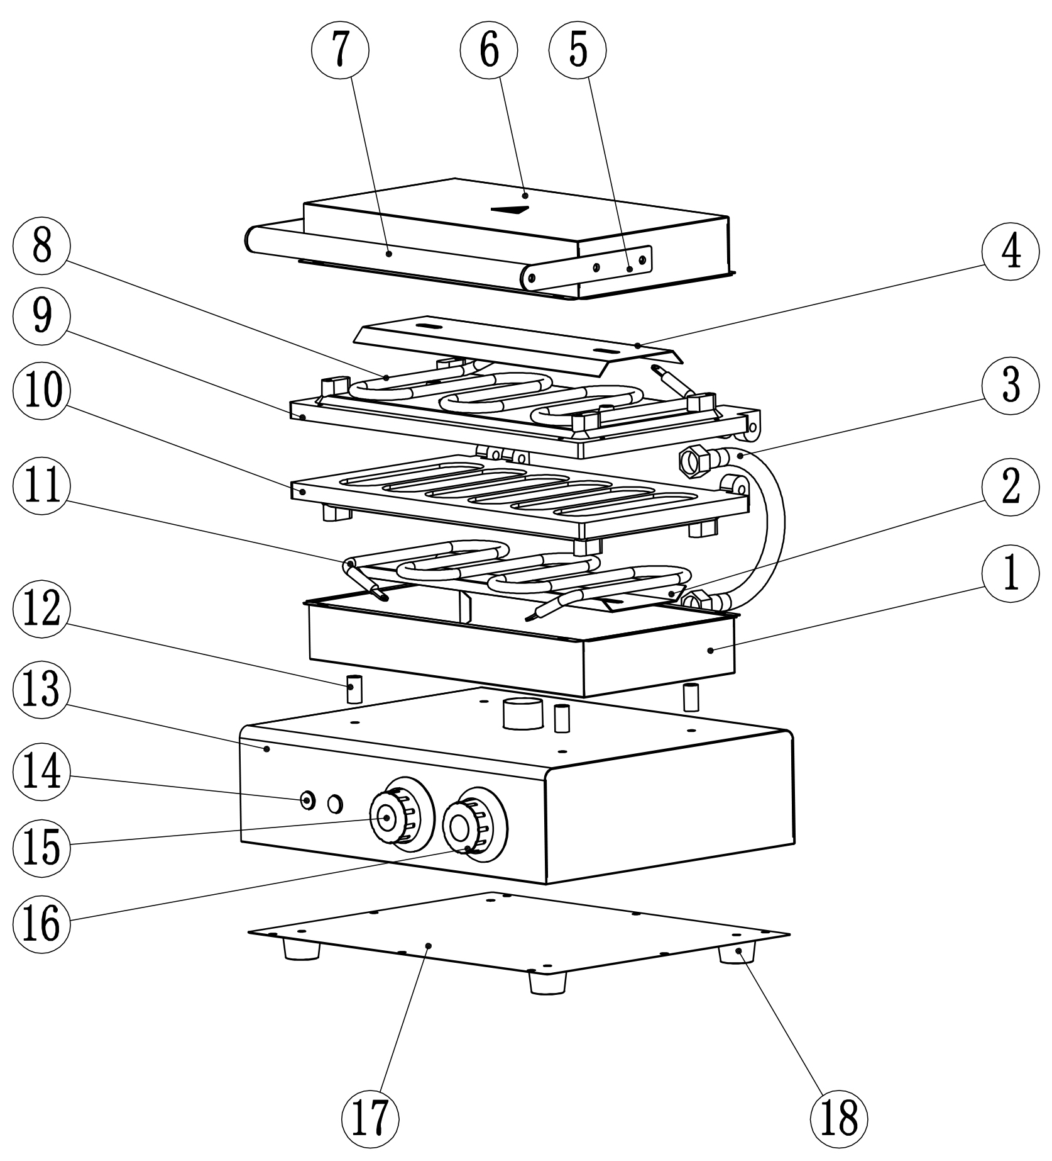

№ | Англ. яз наименование: | Русс. яз наименование: | Количество:
1 | Lower cover | нижняя крышка | 1
2 | Lower pressure plate | нижняя прижимная пластина | 1
3 | Corrugated pipe | гофрированная труба | 1
4 | Upper pressure plate | верхняя прижимная пластина | 1
5 | Pull arm | тяговый рычаг | 1
6 | Top cover | верхняя крышка | 1
7 | Handle | ручка | 1
8 | Upper heating element | верхний нагревательный элемент | 1
9 | Upper template | верхний шаблон | 1
10 | Lower template | нижний шаблон | 1
11 | Lower heating element | нижний нагревательный элемент | 1
12 | Support column | опорная колонна | 4
13 | Base | основание | 1
14 | Indicator light | индикаторная лампа | 2
15 | Thermostat | термостат | 1
16 | Timer | таймер | 1
17 | Base plate | базовая пластина | 1
18 | Machine feet | ножки оборудования | 4

